NOMBRE:..................................................................................................................................... CURSO Y GRUPO:......... FECHA: 30/04/2024

Examen de LMSGI

XSL – Liga de Voleibol

- A partir del fichero "voleybol.xml" proporcionado para esta prueba práctica, crea un fichero de transformación XSL que obtenga un fichero HTML que contenga toda la información reflejada en el XML. Los siguientes puntos serán valorados
  - (0.25 puntos) La transformación XSL -> HTML se lleva a cabo satisfactoriamente
  - (0.25 puntos) Tanto en un título H1 como el “título” de la página web, se muestra la información sobre el nombre de la liga y el país al que pertenece.
  - (6 puntos) Se muestra una tabla con la clasificación de los equipos.
    - (0,25 puntos) La tabla tiene una fila superior con títulos en formato diferente al resto de las filas.
    - (0,5 puntos) La tabla muestra los seis equipos de forma ordenada en cuanto a su nombre.
    - (0,5 puntos) La tabla muestra todos los datos de cada equipo.
    - (1 punto) La tabla muestra, en forma de icono, la imagen de cada equipo. Para esto debes usar <xsl:variable>
    - (0,75 puntos) Debes usar, en algún momento de la transformación de esta tabla, la instrucción <xsl:apply-templates>.
    - (1,25 punto) Debes usar la llamada a un template con parámetros para indicar el color de cada fila de la tabla. La tabla debe mostrar tres colores de forma consecutiva y cíclica.
    - (0,5 puntos) La tabla muestra una columna en la que se calcula la diferencia de los partidos ganados menos los perdidos.
    - (0,75 puntos) Sabiendo que la función “number(cadena_de_texto)” obtiene un número a partir de una cadena de texto. Muestra el equipo con mayor puntuación de la liga, junto a su escudo.

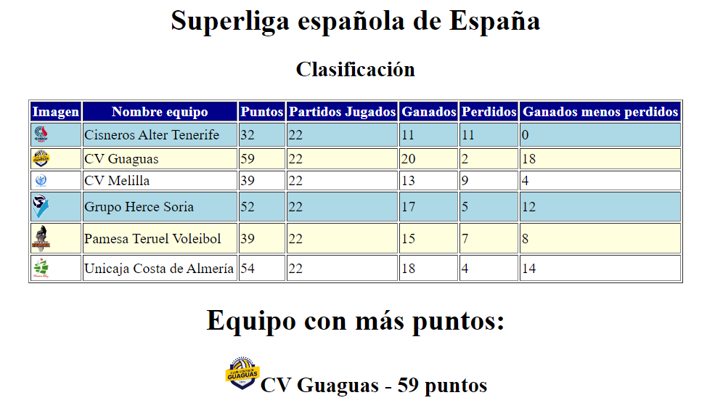

  - (3,5 puntos) Realiza una tabla de 10x10 que muestre un fondo con el mapa de España y coloca a los equipos en sus respectivas coordenadas cartesianas.
    - (2,25 puntos) Muestras la imagen y el nombre de cada equipo en su correspondiente coordenada.
    - (1,25 puntos) Muestras un color de fondo en las celdas que correspondan a los equipos. Cada celda debe tener un color diferente si posee una “coordenada x” par o impar.

